Com que Taxa Eu Vou? Depende do Risco do Fluxo a Ser Descontado!
(Texto #7 da Série: Conceitos Teóricos em Valuation)
*Carlos Heitor Campani, Ph.D.

Neste sétimo texto da série, vamos discutir um dos conceitos mais fundamentais em finanças e, mais especificamente, em valuation: a taxa de desconto utilizada para trazer o fluxo de caixa a valor presente. Essa discussão é relevante, pois a taxa de desconto impacta diretamente a análise e pequenos desvios podem gerar avaliações bastante distintas. A boa teoria diz que esta taxa depende do risco associado ao fluxo que ela desconta: quanto maior esse risco, maior deve ser a taxa. Para ser didático, ilustrarei com uma operação de empréstimo e como devemos avaliar esse tipo de operação.

Imagine a situação em que a empresa AAA empresta R$ 1 milhão para a empresa CCC. A empresa AAA tem um WACC atualmente calculado em 10% ao ano. Por sua vez, CCC encontra-se em situação financeira delicada, de forma que há alto risco de não conseguir honrar este empréstimo. Com isso, o mercado avalia que a taxa de juros adequada ao empréstimo seja mais alta: 20% ao ano. Portanto, o empréstimo se dá nessa taxa de juros, ou seja, dada pelo mercado. Pergunto, então, qual o VPL (valor presente líquido, ou seja, qual o valuation) deste empréstimo para a empresa AAA?

Note que a pergunta é importante, pois sairá dos cofres da empresa AAA o montante de R$ 1 milhão e entrará um empréstimo (fluxo a receber) em seu lugar no balanço. A resposta é simples e inequívoca: o empréstimo tem VPL zero porque a taxa de juros acordada é a taxa justa e adequada dado o risco da empresa tomadora (CCC). Em outras palavras, a taxa de desconto para o fluxo do empréstimo precisa ser 20% ao ano! Qualquer que seja o sistema de amortização acordado, faça as contas e verificaremos que o valor presente do fluxo do empréstimo será de R$ 1 milhão. Isso quer dizer que o VPL do empréstimo não será positivo, muito menos negativo, mas nulo.

Aliás, sempre que a taxa de desconto igualar a taxa de juros do empréstimo, o VPL será nulo (lembre-se que o VPL é sempre zero quando a taxa de desconto iguala a TIR de um fluxo qualquer) – e isso acontecerá sempre que a taxa de empréstimo for coerente com o seu risco. Abaixo, apresento duas formas de pagamento para o empréstimo de R$ 1 milhão com 20% de juros em um prazo de cinco anos: com parcelas anuais constantes e com pagamento anual dos juros e amortização total ao final. Note que o VPL em ambos os casos a 20% é naturalmente nulo. Mas suponha agora que o empréstimo tenha sido a uma taxa cara, de forma que a taxa de desconto adequada fosse mais baixa (por exemplo, 10%): o empréstimo passa a gerar valor para a ponta credora. Já para empréstimos baratos (subsidiados a uma taxa mais baixa do que a taxa de desconto adequada – por exemplo, 30%), o valor é gerado para a ponta devedora (daí o valor negativo abaixo, na ponta credora). E observe que os valores são maiores na medida em que o pagamento do principal é mais postergado (fluxo 2).

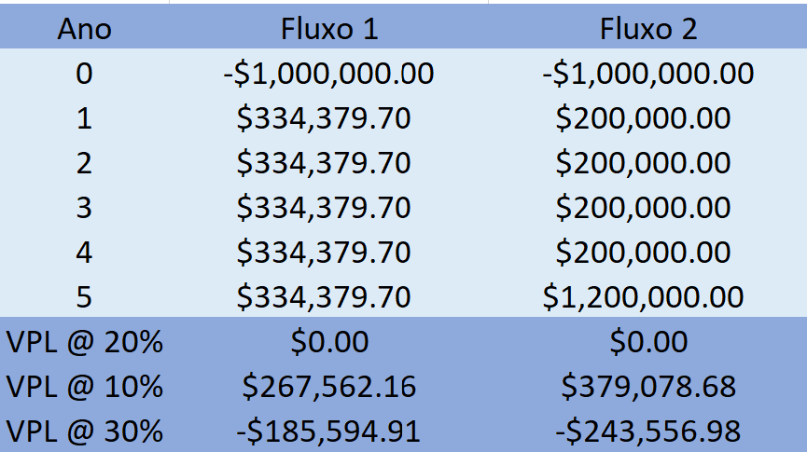

O exemplo acima de valuation de um empréstimo é bem legal, pois deixa claro estarmos falando de duas coisas distintas: a taxa de juros do empréstimo e a taxa de desconto adequada ao seu valuation. Esta última depende fundamentalmente do risco de crédito de quem toma o empréstimo (e de eventuais garantias colaterais que reduzam este risco). Por sua vez, a taxa de juros do empréstimo depende também de fatores exógenos (de mercado). Em geral, empréstimos caros nascem de alguma ineficiência do mercado, como por exemplo sua iliquidez: nesses casos, há um spread aplicado na taxa que seria a adequada ao risco. Já taxas subsidiadas podem surgir, por exemplo, de alguma política governamental de estímulo a algum tipo específico de projeto.

Em um mercado perfeitamente eficiente e sem nenhum tipo de subsídio, sim, essas duas taxas (de juros cobrados e de desconto) coincidirão e tornarão o VPL do empréstimo nulo. É preciso frisar que um empréstimo realizado a uma taxa adequada de mercado não pode criar valor, ou seja, jamais terá VPL positivo por si só. Mas note que essa é uma análise a priori. Claro que se todos os empréstimos de alto risco forem pagos contratualmente, o resultado, a posteriori, será positivo para o credor. Essa é uma confusão que muitos fazem. É preciso sempre ressaltar que um valuation é uma análise a priori e, com isso, carregada de incerteza: a taxa de desconto precisa justamente capturar a dimensão dessa incerteza. Se, no decorrer do tempo, essa incerteza se dissipar de forma positiva para a empresa, terá sido um ótimo negócio, caso contrário, poderá revelar um mau negócio, mas tudo isso a posteriori. Este ponto (análise a priori vs. análise a posteriori) é a origem de muitas confusões conceituais que já tive de lidar em sala de aula e com clientes.

Uma outra confusão frequente diz respeito ao (falso) argumento de que o empréstimo deveria ser valorado no WACC da companhia AAA, “afinal de contas, é essa taxa que a empresa AAA precisará entregar para seus credores e acionistas”. Esse argumento está conceitualmente equivocado e recai no erro número 5 tratado no quinto texto desta série. Isso porque a teoria é clara: a taxa de desconto deve ser ajustada pelo risco do fluxo que ela desconta (ou seja, pelo risco de a empresa tomadora não conseguir pagar), e não se relaciona com a origem do dinheiro que será emprestado. Na verdade, há um problema de inversão de causa e efeito aqui: o WACC é o efeito da estrutura de capital e do risco dos negócios da empresa e não a causa.

Dessa forma, usar o WACC da empresa AAA (que se originou de sua operação e estrutura de capital anteriores) para descontar o fluxo do empréstimo é misturar banana com maçã, pois são negócios absolutamente distintos (e com riscos distintos). Isso geraria um valor artificial, que simplesmente não está na mesa. Como o empréstimo tem perfil de risco diferente do perfil médio de risco da empresa AAA até então, o WACC não pode ser utilizado.

Na prática, o que acontece é que, após o empréstimo, o nível de risco dos negócios da empresa AAA aumenta e o WACC será impactado (efeito, não a causa) por este novo negócio da companhia (o empréstimo de alto risco): o novo WACC será maior que 10%. Em última instância, se repentinamente o empréstimo para a empresa CCC se tornar o único negócio de AAA, seu novo WACC passará a ser, inequivocamente, 20% ao ano (o WACC anterior perderia totalmente sentido).

O novo WACC da empresa AAA (pós-empréstimo) servirá para descontar os fluxos de caixa da empresa em conjunto (ou seja, provenientes dos negócios que já existiam e do empréstimo), mas jamais apenas o fluxo do empréstimo. Isto pois o WACC representa um custo médio e não específico de um ou outro negócio. Em outras palavras, o empréstimo de alto risco é a causa e o novo WACC, o efeito – não o inverso. Este conceito é importantíssimo.

Na prática, para empresas de grande porte, pequenos projetos terão impacto muitas vezes desprezível em seu WACC: verdade. Mas, de forma alguma, isso significa uma justificativa para se utilizar o WACC como taxa de desconto para projetos com risco diferente do risco médio das operações da companhia. Afinal de contas, o WACC é a consequência (efeito), jamais a origem (causa)! Simples assim.

Forte abraço a todos vocês.

* Carlos Heitor Campani é PhD em Finanças, Diretor Acadêmico da iluminus – Academia de Finanças e sócio fundador da CHC Finance. Ele pode ser encontrado em www.carlosheitorcampani.com e nas redes sociais: @carlosheitorcampani.

